Hannah Howells
Cofnod Gwyddoniadur: Cofeb ar gyfer yr Iddewon a Lofruddiwyd Yn Ewrop
Mae’r Cofnod Gwyddoniadur yma yn mynd i ganolbwyntio a thrafod y Gofeb ar gyfer yr Iddewon a Lofruddiwyd yn Ewrop (Y Gofeb.) Y Cofnod Gwyddoniadur yn ceisio asesu'r Gofeb wrth edrych ar y dadansoddiadau gwahanol o’r Gofeb, problemau gyda’r Gofeb, heriau mae’r Gofeb yn wynebu ac asesu ag yw’r Gofeb yn addas heddiw. Mae erthygl yma yn cael ei gynnwys mewn Gwyddoniaduron fel Encyclopaedia Britannica, neu’r Encyclopaedia of Religion.

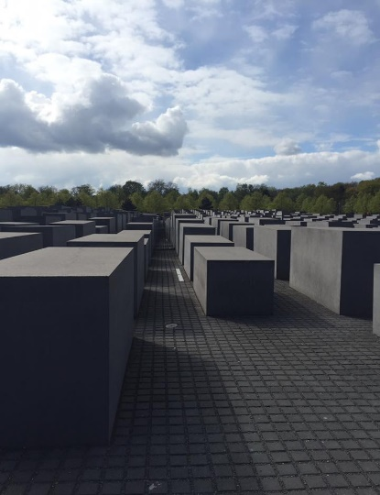
Cofeb ar gyfer yr Iddewon a Lofruddiwyd yn Ewrop
Mae’r Gofeb ar gyfer yr Iddewon a Lofruddiwyd yn Ewrop yw’r brif Gofeb yr Holocost yn yr Almaen. Gellir ffeindio'r Gofeb yng nghanol Berlin, dim pell oddi wrth yr Brandeburg Gate. Darluniodd Peter Eisenman 2,711 o flociau concrit o maent gwahanol sydd yn cwmpasu 19,000 metr sgwâr. Y blociau concrit yn cael lled o 1 metr, hyd o 2.4 metr ac uchder sydd yn amrywio rhwng 20 centi metr i 5 metr. Roedd adeiladu'r Gofeb yn cychwyn ar Ebrill y Cyntaf yn 2003, a bu orffen ar Ragfyr y Pymthegfed 2004. Roedd y gofeb ar agor i’r cyhoedd ar Mai'r Degfed 2005. Chwe deg blwyddyn ar ôl yr Ail Ryfel Byd. Roedd cost adeiladu'r Gofeb oedd €25 miliwn. Mae arddangosfa yn y Ganolfan Wybodaeth o dan y Gofeb sydd yn rhoi gwybodaeth am ddogfennau erledigaeth a llofruddiaeth o Iddewon yn Ewrop yn ystod yr Holocost. Mae dros hanner miliwn o ymwelwyr yn ymweld â’r gofeb pob blwyddyn. Mae’r Gofeb ar agor pob dydd ac mae mynediad am ddim.
Figure 1: Dyma Gofeb ar gyfer yr Iddewon a Lofruddiwyd yn Ewrop. Mae yna 2,711 o flociau concrit.
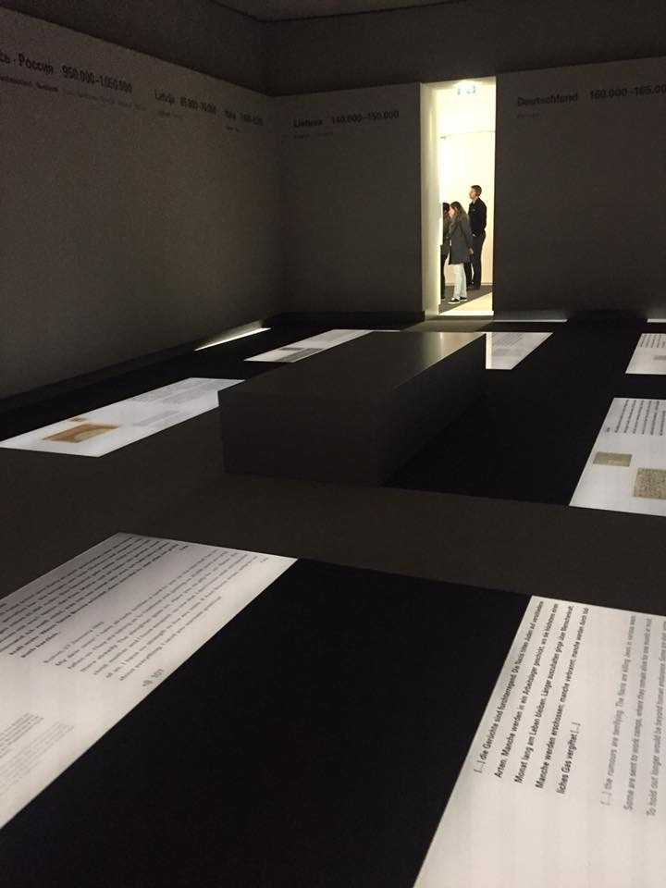
Ganolfan Wybodaeth
Wrth fynd i mewn i’r Ganolfan Wybodaeth, mae yna linell amser sydd yn egluro beth ddigwyddodd rhwng 1933 a 1945 o ran erlid yr Iddewon Ewropeaidd. Mae’r llinell amser yn caniatáu i ymwelwyr darllen a deall sut llwyddodd Adolf Hitler fod yn y gwleidydd mwyaf dinistriol yn yr Ugeinfed Ganrif. Rhoddir y bobl y pŵer i Hitler a’i Natsïaid ac felly roedd hawl â Hitler i basio deddfau a oedd yn cyfyngu Iddewon yn eu bywyd pob dydd. Arweiniodd at gyfreithiau mwy radical cael eu pasio yn erbyn yr Iddewon ac roedd hyn yn arwain at yr erledigaeth a hil-laddiad o 6 miliwn o Iddewon. Mae’r Ganolfan Wybodaeth yn cael eu rhannu yn adrannau sydd yn rhoi ymwelwyr cipolwg o’r erledigaeth yr Iddewon.
Figure 2: Dyma lun o fewn yr Ystafell o Ddimensiynau. Dyma gyfle i ymwelwyr darllen cofnodion dyddiaduron terfynol yr Iddewon.
- Ystafell o Ddimensiynau – Ystafell sydd yn dangos cofnodion dyddiaduron, a llythyrau terfynol a ysgrifennwyd yn ystod yr erledigaeth. Mae’r ystafell yma yn gwneud ymwelwyr yn emosiynol am fod y cofnodion yn raffig wrth ddarllen sut roedd teuluoedd yn dweud eu hwyl fawr olaf.
- Ystafell o Deuluoedd – Ystafell sydd yn dangos 15 teuluoedd Iddewig gyda lluniau a dogfennau personol sydd yn rhoi cipolwg o fywyd cyn yr Holocost a beth oedd yn digwydd iddyn nhw yn ystod yr Holocost.
- Ystafell o Enwau – Dyma le mae’n rhoi'r cyfle i ymwelwyr gwrando ar fywgraffiadau byr o Iddewon a chafodd eu dienyddio dros Ewrop. Bydd o’n cymryd 6 blwyddyn, 7 mis a 27 dydd i ddarllen y straeon bywyd o bob dioddefwr.
- Ystafell o Safleoedd – Yn yr ystafell yma, yr Holocost yn cael eu cynrychiola yn ei gyfanrwydd daearyddol ar draws Ewrop. Yma, mae’n cyflwyno 200 o ardaloedd o le cafodd yr Iddewon eu targedu a dinistrio.
Dehongliadau gwahanol o’r Gofeb
Pwrpas y Gofeb yw creu awyrgylch ansefydlog a ddryslyd. Mae pensaer Peter Eisenman yn disgrifio fel “illusion of order” a oedd wedi’i danseilio. Mae’r Gofeb i’r Iddewon a Lofruddiwyd yn Ewrop yn brosiect sydd yn ceisio dangos yr ansefydlogrwydd sydd yn gynhenid yn yr hyn sydd yn ymddangos yn y system.
‘It suggests that when a supposedly rational and ordered system grows too large and out of proportion to its intended purpose, it in fact loses touch with human reason. It then begins to reveal the innate disturbances and potential for chaos in all systems of seeming order, the idea that all closed systems of a closed order are bound to fail.’
Mae’r Gofeb yn gadael i ymwelwyr cael dehongliad eu hunain. Y peth fwyaf cyffredin i ddehongli'r Gofeb yw fel mynwent – ‘the memorial evokes a graveyard for those who were unburied or thrown into unmarked pits.’ Roedd Wolfgang Thierse, Arlywydd Senedd yr Almaen wedi siarad fod yr cofeb yn creu ofn angheuol. Roedd Thierse wedi disgrifio yr cofeb fel lle mae pobl yn gallu deall ‘what loneliness, powerlessness and despair mean.’ Mae ymwelwyr yn disgrifio'r Gofeb yn ynysig am fod y blociau concrit mawr yn tawelu beth sydd yn mynd ymlaen tu allan y gofeb ac wrth i olygfeydd Berlin diflannu mae ymwelwyr yn cael eu gorfodi i feddwl ac amgyffred beth ddigwyddodd i’r Iddewon. Roedd Eisenman yn mynnu nad oes gan y dyluniad yr Gofeb symbolaeth amlwg - “no goal, no end, no working one’s way in or out.”
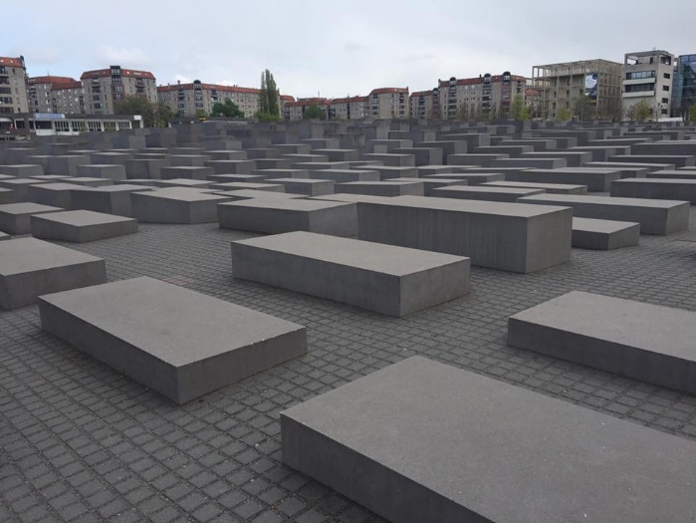
Problemau â’r Gofeb ar gyfer yr Iddewon a Lofruddiwyd yn Ewrop
Bu llawer o ddadleuon ynghylch a yw’r Gofeb yn addas i gofio’r 6 miliwn o Iddewon a gafodd eu dienyddio yn ystod cyfundrefn Natsïaid yn yr Almaen rhwng 1933 a 1945? Mae’r Gofeb yma wedi bod yn destun dadleuol. Adweithiau cyntaf o weld y Gofeb mae rhai pobl wedi tynnu sylw at y ffaith nad oes arwydd sydd yn dweud ei bod yn Gofeb I’r Iddewon a Lofruddiwyd yn Ewrop. Ymhellach, ceir gamddehongliadau gydag enw'r Gofeb. Mae’r teitl y Gofeb yn annelwig. Pa Iddewon Ewropeaidd cafodd eu llofruddio? Ydy’r Gofeb yn cofio'r Iddewon a bu farw yn Ewrop cyn yr Holocost yn Ewrop?
Figure 3: Dyma lun o'r Gofeb i'r Iddewon a Lofruddiwyd yn Ewrop. Gellir gweld yma yn glir y paentiau gwahanol o'r blociau concrit.
Dydy teitl yr Gofeb ddim yn darllen ‘Holocost’ neu ‘Shoah’ ac felly does dim awgrymiad nag esboniad o ba Gofeb yw’r Gofeb yma? Mae Richard Brody wedi ysgrifennu ar gyfer The New Yorker gan ddatgan ‘the vagueness is disturbing.’ Rydym yn ymwybodol fod Canolfan Gwybodaeth o dan y Gofeb sydd yn rhoi gwybodaeth a thystiolaeth fanwl gydag esboniad o linell amser a oedd yn arwain at yr hil-laddiad yr Iddewon yn yr ugeinfed ganrif. Er hyn gellir dadlau nad yw ymwelwyr yn ymwybodol fod y canolfan gwybodaeth ar agor i’r cyhoedd am fod yr arddangosfa yn cuddio o dan y Gofeb.
Does dim modd gwybod fod arddangosfa ar gael oherwydd nad oes arwyddion sydd yn egluro ble i fynd. Rhaid cerdded tuag at fynedfa'r Canolfan Gwybodaeth ar stryd Cora-Berliner-Straße. Yr arddangosfa o dan y Gofeb yn beth sydd yn wneud y Gofeb yn Gofeb ar gyfer yr Iddewon a chafodd eu herlid a dienyddio yn ystod yr Holocost. Does dim amheuaeth ni fydd yr arddangosfa yn cael effaith ar y rhai sydd yn ymweld ond mae Carolin Emcke a Stefan Berg wedi ysgrifennu ar gyfer yr Spiegel Online gan ddatgan ‘it’s like a punch line of history that the worst crime in German history will be remembered underground – just a stone’s throw away from Hitler’s bunker.’
Mae’r Gofeb yma yw’r brif Gofeb yr Holocost yn yr Almaen ac mae rhai yn dadlau nad yw’r Gofeb yn addas am fod nid yw’r Gofeb yn darllen enwau’r rhai a fu farw yn ystod rheolaeth y llywodraeth Natsïaid wrth gymharu â Chofeb Yad Vashem yn Israel lle mae cofnod o’r enwau o ddioddefwr yr Holocost. Mae rhai yn dadlau bydd y Gofeb yn fwy addas pe bai’r 6 miliwn enwau wedi’u hengrafu ar y slabiau concrit i goffáu pob unigolyn a fu farw. Awgrym arall i wneud y Gofeb fwy addas i gofio'r Iddewon a chafodd eu herlid yw rhoi symbol o’r Seren Dafydd wrth y Gofeb sydd yn darllen straeon o’r Iddewon yn ystod yr Holocost sydd yn rhoi'r cyfle i’r cyhoedd darllen. Mae critigyddion yn datgan fod y Gofeb yn awgrymu fod pobl yn gwybod y ffeithiau o beth digwyddodd yn yr Holocost am fod nad oes unrhyw eglurhad o bwy wnaeth y llofruddio neu does dim symbol sydd yn dangos fod y Gofeb yn cofio'r Iddewon a bu farw o dan erledigaeth y Natsïaid. Mae’r ffaith mae ‘pawb yn gwybod’ yw’r cam cyntaf i anghofio.
Mae’r Gofeb wedi cael ei beirniadu am gofio'r Iddewon sydd wedi cael eu llofruddio yn yr Holocost yn unig. Mae’r papur newydd yr Almaen yr Die Welt yn meddwl fod y Gofeb yn ‘worthy place for sombre remembrance’ ond er hyn mae Die Welt yn poeni fod y ffocws ar Iddewon yn dioddef yn unig yn anwybyddu'r dioddefwyr eraill megis y Sipsiwn Roma, Gwrywgydiwr, carcharorion rhyfel a phobl ag anabledd. Mae’r Die Welt yn gofyn roedd yr wladwriaeth Natsiaid wedi dechrau rannu yr dioddefwyr yn grwpiau gwahanol. Pam mae angen parhau'r gwahaniaethu yma, 60 mlynedd ar ôl gostyngiad yn y gyfundrefn? Pam nad yw’r Gofeb yn cofio'r dioddefwyr i gyd?
Fandaliaeth
Roedd critigyddion yn ofni y byddai’r Gofeb yn lle i fudiadau Neo-Natsïaid ymweld fel pererindod. Gyda’r cynnydd â mudiadau eithafol y dde yn y blynyddoedd diwethaf, mae pryder yn cael eu mynegi dros sancteiddrwydd y Gofeb a’i gadwraeth yn erbyn grwpiau eithafol. Er gwaethaf ymdrechion Eisenman o warchod y blociau concrit â chot sydd yn gwrthsefyll graffiti neo-Natsïaid, bu nifer o ddigwyddiadau o fandaliaeth ar y Gofeb. Yn 2009, roedd pum achlysur lle'r oedd swastikas a sloganau gwrth-semitig wedi cael eu paentio ar 12 allan o’r 2711 flociau concrit. Yn 2014, roedd y llywodraeth Almaeneg yn addo i amddiffyn y Gofeb yn fwy llym ar ôl roedd fideo yn cael eu cyhoeddi ar y rhyngrwyd a oedd yn dangos dyn ‘urinating’ ar y Gofeb a phobl yn lansio tân gwyllt o’r blociau concrit ar Noson y Flwyddyn Newydd.
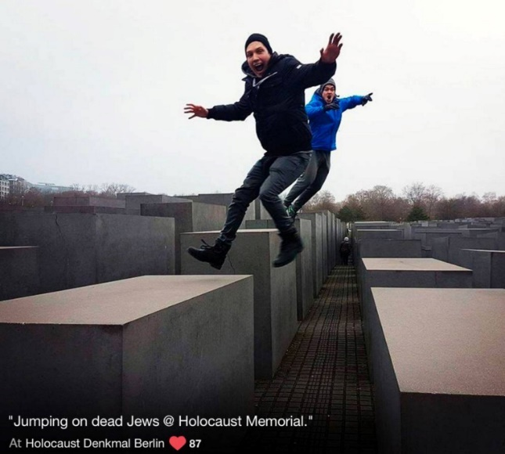
Camdefnyddio yr Cofeb ar Cyfryngau Cymdeithasol
Yn 2017, roedd arlunydd o Israel, Shahak Shapira wedi dechrau prosiect celf ar-lein ar ôl sylwi ar nifer o ddigwyddiadau ar gyfryngau cymdeithasol megis Facebook, Instagram, Tinder a Grindr o bobl ifanc yn postio hun lun ohonyn nhw yn gwenu gyda’r gofeb yn y cefndir neu lun o’r unigolyn neidio ar y blociau concrit. Roedd Shapira yn cyfuno’r lluniau archifol o wersylloedd crynhoi'r Natsïaid gyda'r lluniau anweddus o bobl yn camddefnyddio'r Gofeb gan ‘ironically pointing out the jarring disconnect of taking such inappropriately cheerful pictures in so somber a setting, calling it “Yolocaust.”’
Figure 4: Enghraifft o bobl yn rhoi lluniau anaddas ar gyfryngau cymdeithasol wrth ymweld â'r Gofeb.

A yw’r Gofeb ar gyfer yr Iddewon a Lofruddiwyd yn Ewrop yn Gofeb addas?
Er gwaethaf y ddadl ddadleuol ynglŷn ag yw’r Gofeb yn addas neu ddim, does dim amheuaeth fod y Gofeb yn llwyddo creu ymateb emosiynol wrth gerdded trwy'r blociau concrit.
‘As visitors descend into the site, the stelae rise above them and their perspective becomes disoriented, fragmented; they can hear voices, sounds, laughter, but cannot locate the source; they pass blindly through the grid’s intersections, unsure what they will find around the corner.’ – Alex Cocotas.
Mae’r Gofeb ar agor i ddehongliadau gwahanol ac felly mae’n lan i’r unigolyn eu hun roi ystyr ei un y tu ôl i’r Gofeb a phenderfynu os yw’r Gofeb yn bwrpasol a priodol neu ddim. Roedd Eisenman ‘wanted to leave as much interpretative freedom as possible. His forms were not meant to be unequivocal, but open to absorption by the individual.’
Bibliography
BBC News., ‘Press cool on Berlin Memorial.’., http://news.bbc.co.uk/1/hi/world/europe/4533463.stm (Dyddiad Mynediad 22/01/2018)

Brody, R., The New Yorker: ‘The Inadequacy of Berlin’s “Memorial To The Murdered Jews of Europe.”’ https://www.newyorker.com/culture/richard-brody/the-inadequacy-of-berlins-memorial-to-the-murdered-jews-of-europe (Dyddiad Mynediad 21/03/18)

Cocotas, A., Tablet: ‘Blow up the Memorial to The Murdered Jews of Europe’., http://www.tabletmag.com/jewish-arts-and-culture/230085/memorials-yom-hashoah (Dyddiad Mynediad 23/03/18)
Emcke, M., Berg, S., Siegel Online: ‘Extracting Meaning from Concrete Blocks.’ http://www.spiegel.de/international/spiegel/remembering-the-holocaust-extracting-meaning-from-concrete-blocks-a-354837.html (Dyddiad Mynediad 21/03/18)

Memorial To The Murdered Jews of Europe., ‘History of Memorial to the Murdered Jews of Europe.’ https://www.stiftung-denkmal.de/en/memorials/the-memorial-to-the-murdered-jews-of-europe/history.html (Dyddiad Myendiad 21/03/18)

Memorial To The Murdered Jews of Europe., ‘Room of Families.’., https://www.stiftung-denkmal.de/en/exhibitions/information-centre/room-of-families.html#c1723 (Dyddiad Mynediad 20/03/18)

Parkinson, R.H., Metro: ‘Powerful images that show why Holocaust Memorial selfies are so disrespectful.’., http://metro.co.uk/2017/01/19/powerful-images-that-show-why-holocaust-selfies-are-so-disrespectful-6391091/ (Dyddiad Mynediad 22/03/18)

Reuters., ‘Berlin to protect Holocaust memorial after Vandalism’., https://www.reuters.com/article/us-germany-holocaust-vandals/berlin-to-protect-holocaust-memorial-after-vandalism-idUSBREA080US20140109 (Dyddiad 22/03/18)

Spiegel Online: ‘Remembering the Holocaust – Extracting Meaning from Concrete Blocks.’, http://www.spiegel.de/international/spiegel/remembering-the-holocaust-extracting-meaning-from-concrete-blocks-a-354837.html (Dyddiad Mynediad 20/03/18)
Stiftung Denkmal: The Memorial to The Murdered Jews of Europe., ‘Peter Eisenman – Architect of Field of Stelae’., https://www.stiftung-denkmal.de/en/memorials/the-memorial-to-the-murdered-jews-of-europe.html (Dyddiad Mynediad 19/03/18)
Lluniau
Figure 1 – Mae’r llun yma oddi wrth oriel bersonol y perchennog.
Figure 2 – Mae’r llun yma oddi wrth oriel bersonol y perchennog.
Figure 3 – Mae’r llun yma oddi wrth oriel bersonol y perchennog.
Figure 4 – Parkinson, R.H., Metro: ‘Powerful images that show why Holocaust Memorial selfies are so disrespectful.’., http://metro.co.uk/2017/01/19/powerful-images-that-show-why-holocaust-selfies-are-so-disrespectful-6391091/ (Dyddiad Mynediad 22/03/18)

Memorial To The Murdered Jews of Europe., ‘Room of Families.’., https://www.stiftung-denkmal.de/en/exhibitions/information-centre/room-of-families.html#c1723 (Dyddiad Mynediad 20/03/18)
Memorial To The Murdered Jews of Europe., ‘Room of Names.’., https://www.stiftung-denkmal.de/en/exhibitions/information-centre/room-of-names.html#c1727 (Dyddiad Mynediad 20/03/18)
Memorial To The Murdered Jews of Europe., ‘Room of Sites.’., https://www.stiftung-denkmal.de/en/exhibitions/information-centre/room-of-sites.html#c1731 (Dyddiad Mynediad 20/03/18)
Spiegel Online: ‘Remembering the Holocaust – Extracting Meaning from Concrete Blocks.’, http://www.spiegel.de/international/spiegel/remembering-the-holocaust-extracting-meaning-from-concrete-blocks-a-354837.html (Dyddiad Mynediad 20/03/18)
Stiftung Denkmal: The Memorial to The Murdered Jews of Europe., ‘Peter Eisenman – Architect of Field of Stelae’., https://www.stiftung-denkmal.de/en/memorials/the-memorial-to-the-murdered-jews-of-europe.html (Dyddiad Mynediad 19/03/18)
Memorial To The Murdered Jews of Europe., ‘History of Memorial to the Murdered Jews of Europe.’ https://www.stiftung-denkmal.de/en/memorials/the-memorial-to-the-murdered-jews-of-europe/history.html (Dyddiad Myendiad 21/03/18)
Carolin Emcke, Stefan Berg., Spiegel Online: ‘Extracting Meaning from Concrete Blocks.’ http://www.spiegel.de/international/spiegel/remembering-the-holocaust-extracting-meaning-from-concrete-blocks-a-354837.html (Dyddiad Mynediad 21/03/18)
Alex Cocotas., Tablet: ‘Blow up the Memorial to The Murdered Jews of Europe’., http://www.tabletmag.com/jewish-arts-and-culture/230085/memorials-yom-hashoah (Dyddiad Mynediad 23/03/18)
Richard Brody., The New Yorker: ‘The Inadequacy of Berlin’s “Memorial To The Murdered Jews of Europe.”’ https://www.newyorker.com/culture/richard-brody/the-inadequacy-of-berlins-memorial-to-the-murdered-jews-of-europe (Dyddiad Mynediad 21/03/18)
Carolin Emcke, Stefan Berg., Spiegel Online: ‘Extracting Meaning from Concrete Blocks.’ http://www.spiegel.de/international/spiegel/remembering-the-holocaust-extracting-meaning-from-concrete-blocks-a-354837.html (Dyddiad Mynediad 21/03/18)
Richard Brody., The New Yorker: ‘The Inadequacy of Berlin’s “Memorial To The Murdered Jews of Europe.”’ https://www.newyorker.com/culture/richard-brody/the-inadequacy-of-berlins-memorial-to-the-murdered-jews-of-europe (Dyddiad Mynediad 21/03/18)
BBC News., ‘Press cool on Berlin Memorial.’., http://news.bbc.co.uk/1/hi/world/europe/4533463.stm (Dyddiad Mynediad 22/01/2018)
BBC News., ‘Press cool on Berlin Memorial.’., http://news.bbc.co.uk/1/hi/world/europe/4533463.stm (Dyddiad Mynediad 22/01/2018)
Carolin Emcke, Stefan Berg., Spiegel Online: ‘Extracting Meaning from Concrete Blocks.’ http://www.spiegel.de/international/spiegel/remembering-the-holocaust-extracting-meaning-from-concrete-blocks-a-354837.html (Dyddiad Mynediad 21/03/18)
Reuters., ‘Berlin to protect Holocaust memorial after Vandalism’., https://www.reuters.com/article/us-germany-holocaust-vandals/berlin-to-protect-holocaust-memorial-after-vandalism-idUSBREA080US20140109 (Dyddiad 22/03/18)
Richard Hartley-Parkinson., Metro: ‘Powerful images that show why Holocaust Memorial selfies are so disrespectful.’., http://metro.co.uk/2017/01/19/powerful-images-that-show-why-holocaust-selfies-are-so-disrespectful-6391091/ (Dyddiad Mynediad 22/03/18)
Alex Cocotas., Tablet: ‘Blow up the Memorial to The Murdered Jews of Europe’., http://www.tabletmag.com/jewish-arts-and-culture/230085/memorials-yom-hashoah (Dyddiad Mynediad 23/03/18)
BBC News., Berliner Zeitung: ‘Press cool on Berlin Memorial.’., http://news.bbc.co.uk/1/hi/world/europe/4533463.stm (Dyddiad Mynediad 22/01/2018)

